国家留学基金管理委员会出国留学申请表(访学类)

申请留学身份: |  |  |  |  |  | 申报国别/地区: |  |  |  | 请在此处粘贴一寸照片
申报项目名称:
可利用合作渠道:
受理机构:
A | 基本信息
 | 姓名(中文): |  |  |  | 姓名(拼音): |  |  |  | 身份证号:
 | 性 别: |  |  |  | 出生日期: |  |  |  | 出生地:
 | 民 族: |  |  |  | 婚姻状况: |  |  |  | 是否已取得国外永久居留权:
 | 最高学历: |  |  |  | 最后毕业学校: |  |  |  | 最后毕业时所学专业:
 | 已获最高学位: |  |  | 获最高学位时间: |  |  |  |  | 获最高学位方式:
 | 国家级人才:
 | 现工作单位: |  |  |  |  |  |  |  | 单位类别:
参加现工作时间: |  |  |  | 现从事学科专业: |  |  |  |  | 是否国家重点学科:
 | 所在部门: |  |  |  | 专业技术职务: |  |  |  | 专业技术职务级别:
 | 行政职务: |  |  |  | 行政职级:
 | 工作单位地址: |  |  |  |  |  |  |  | 所在地:
 | 工作单位邮编: |  |  |  | 工作单位电话:
 | 家庭通讯地址: |  |  |  |  |  |  |  | 电子信箱:
 | 家庭通讯邮编: |  |  |  | 家庭联系电话: |  |  |  | 移动电话:

B 申请留学情况

留学专业名称:
具体研究方向:
重点资助学科专业代码及名称:
计划留学单位:
计划留学日期: | 申请留学期限: | 申请资助期限:
是否享受过国家留学基金资助: | 最后一次资助出国日期: | 最后一次资助回国日期:

- 外语水平

一外语种: |  | 是否达标:
NS-
- 国内接受高等教育或进修经历

 | 时 间 | 学校/单位名称 | 主修专业/内容 | 学习方式 | 所获学位/证书 | 证书编号

- 境外学习/工作经历

 | 时 间 | 学习/工作所在地区/单位名称 | 经费来源 | 在外身份 | 学习/从事专业 | 使用语言 | 所获学位/

- 国内工作经历

 | 时 间 | 单位名称 | 专业/工作内容 | 技术职务/级别 | 行政职务

G 主要学术成果

1. 著作/论文

 | 题目 | 发表时间 | 刊物名称 | 卷/期/页 | 收录情况 | 主要合作者 | 排名

2. 专利

 | 名 称 | 专利类型 | 批准时间 | 专利号 | 批准号 | 排名

3. 承担或参与科研项目

 | 名 称 | 时 间 | 项目编号 | 批准立项部门 | 参加类型 | 排名及职责

4. 获得奖励情况

 | 名 称 | 时 间 | 等级 | 授奖部门 | 排名
NS-
- 主要学术成果摘要介绍
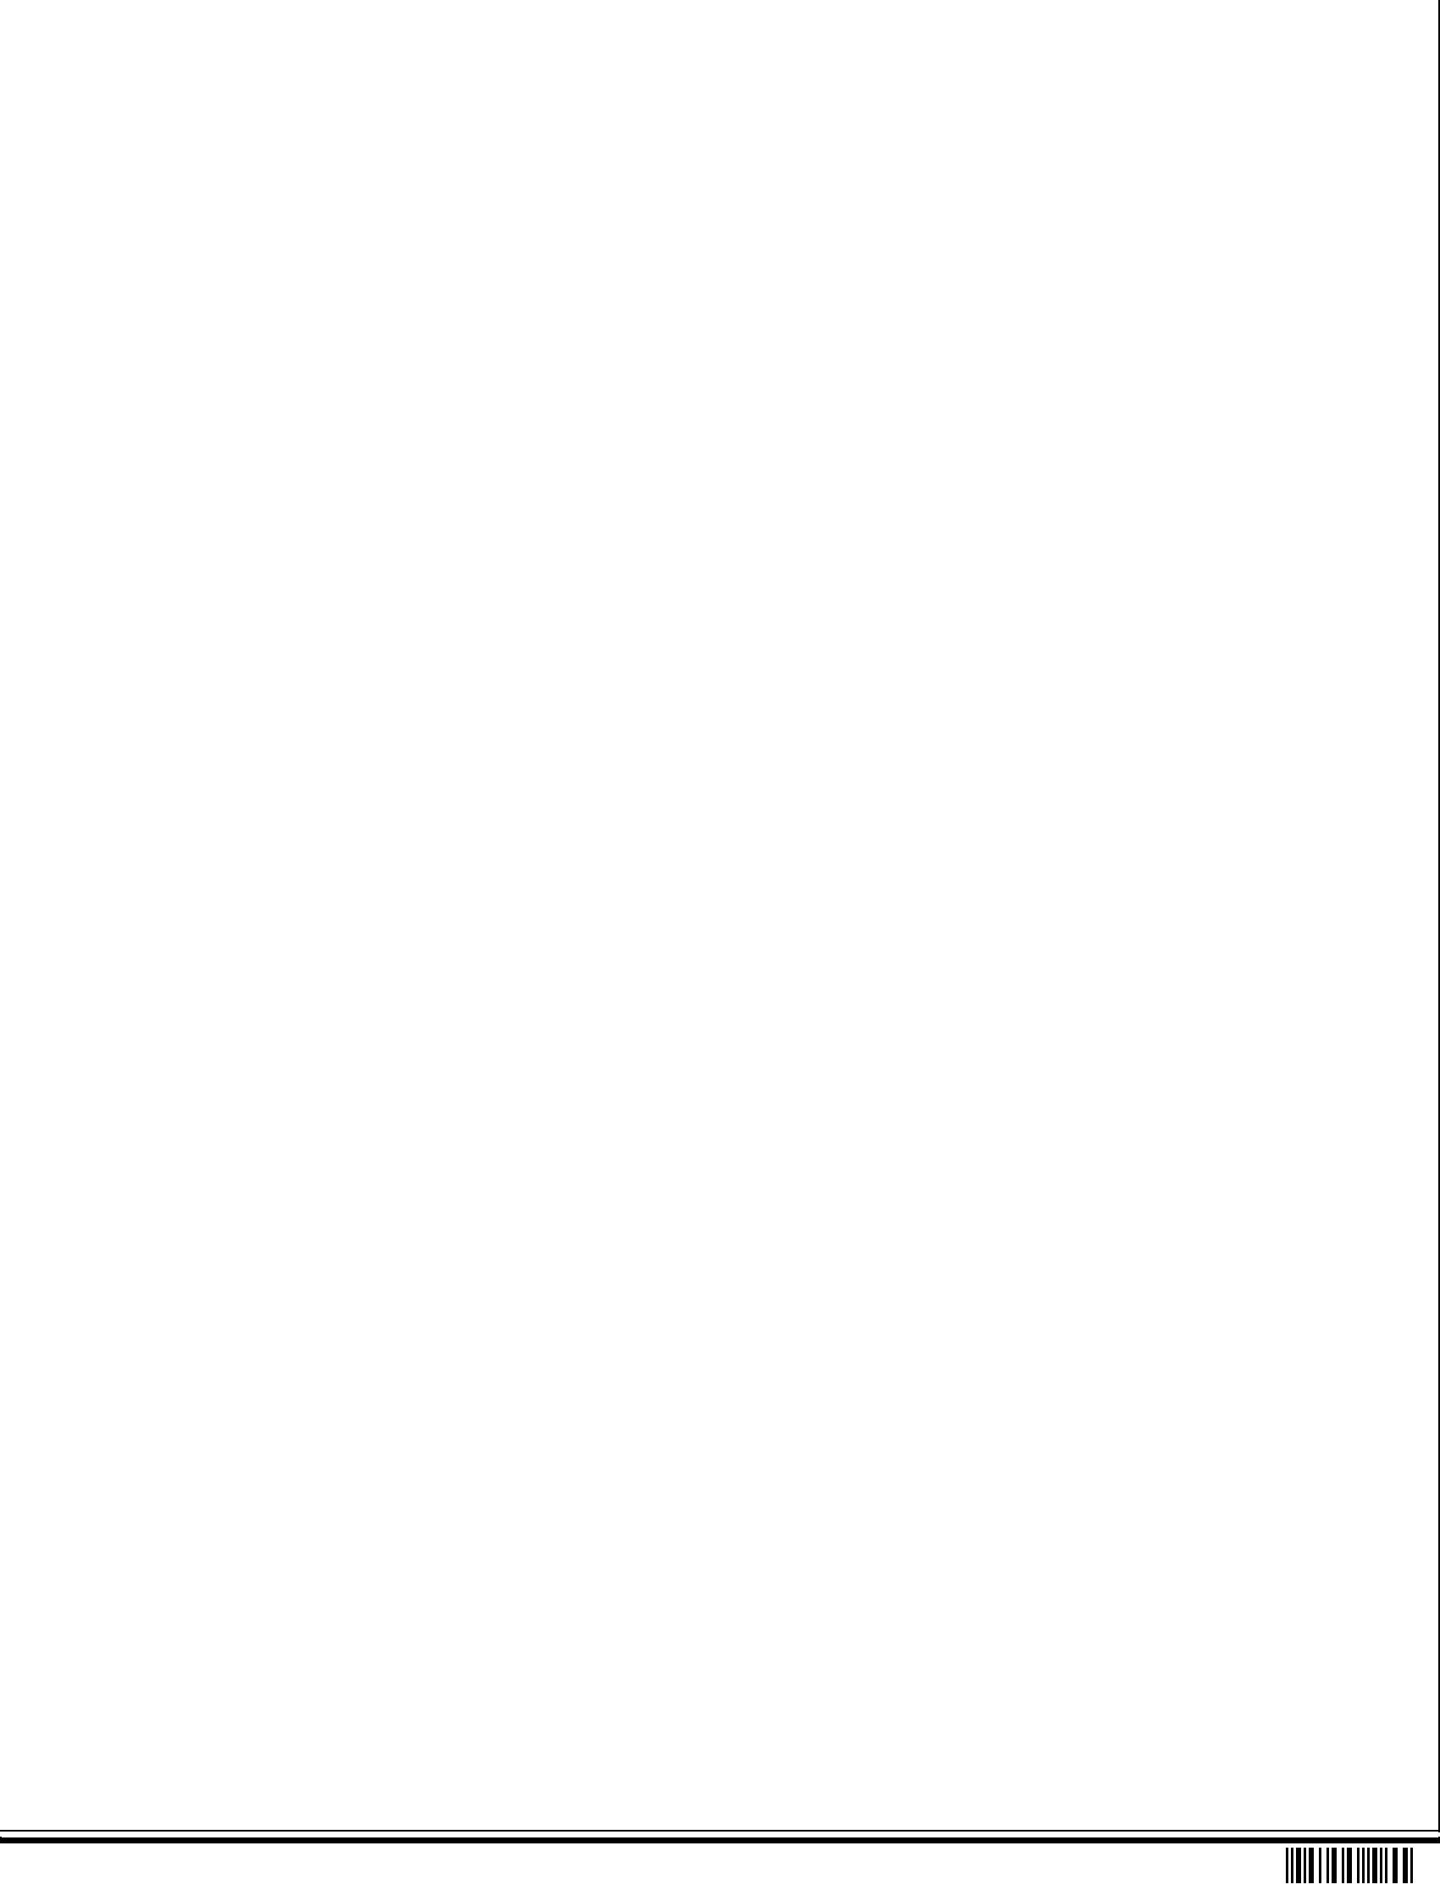

NS-

- 研修计划

申请人保证

上述各项中所提供的情况真实无误。如被国家留学基金管理委员会录取，本人保证遵守贵委员会的各项资助规定。

申请人签字: |  | 日 期:
NS-
- 国外邀请人(合作者)

 | 姓名 | 职称 | 职务

工作单位

国外邀请人（合作者）的研究方向及特点，与申请人是否有前期合作基础等。

NS-

